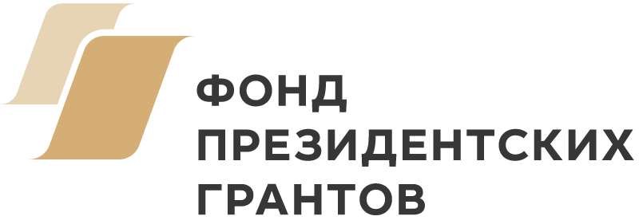 | 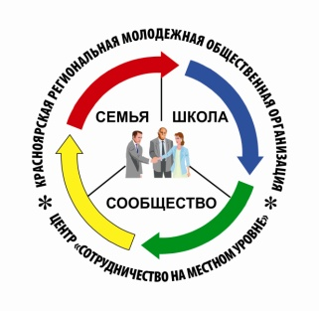

Дорогие друзья и коллеги из некоммерческих организаций г. Красноярска!
Приглашаем на интерактивный семинар «Feedback: как получить качественную обратную связь от участников проектов НКО».
Наверняка вам знаком тезис: «Нельзя ничего узнать, если не спросить!». Обратную связь надо спрашивать. Дело в том, что по собственной инициативе люди говорят редко и мало, так как не привыкли к этому.
На семинаре мы поговорим о том:
- Зачем НКО нужна обратная связь?
- У кого можно получать обратную связь?
- Как организовать получение обратной связи?
- Что делать с полученной обратной связью?
Когда: 28 февраля 2019 г., с 16:00 до 19:00
Где: Краевой центр поддержки общественных инициатив (ул. Горького 20).
Это третий семинар из курса пяти практических семинаров по вовлечению местных жителей и целевых групп в работу социально ориентированных организаций в рамках проекта «Рецепты для НКО», реализуемого КРМОО Центр «Сотрудничество» при поддержке Фонда президентских грантов.
С дополнительными материалами по организации работы НКО с целевыми группами и о прошедших семинарах можно почитать в информационном бюллетене «Рецепты для НКО», https://kccp.ru/library
Ведущие: тренеры/фасилитаторы КРМОО Центр «Сотрудничество», эксперты грантовых конкурсов - Елена Фомина, Надежда Максименко (опыт проведения семинаров/тренингов, сессий по планированию и генерации идей для НКО и образовательных организаций более 20 лет).
Участие бесплатное. Количество мест ограничено.
Регистрация по ссылке до 27 февраля: https://docs.google.com/forms/d/e/1FAIpQLSdMiPq9gQGuLN_39Uf5IQe_fahBKy6mLCH6kTMSSE-QJVMjYw/viewform
Полная информация: КРМОО Центр «Сотрудничество»: 660075, г. Красноярск, ул.Маерчака, 3, офис 210, Тел./факс: (391) 211-91-50,kccp@kccp.ru, Максименко Надежда Александровна, Фомина Елена Юрьевна, https://kccp.ru

